LAPORAN RESMI
PRAKTIKUM STRUKTUR DATA DAN ALGORITMA
“LIST”



Disusun Oleh :

NAMA  NIM  PROGRAM STUDI  DOSEN PENGAMPU  TANGGAL PRAKTIKUM | : MUHAMMAD IFFAN RAMADHAN  : 2117020036  : SISTEM INFORMASI  : AULIA ARHAM, M.ENG  : 28 MARET 2021

PROGRAM STUDI SISTEM INFORMASI
FAKULTAS SAINS DAN TEKNOLOGI
UNIVERSITAS ISLAM NEGERI IMAM BONJOL PADANG
2022
BAB I
PENDAHULUAN

  - Latar Belakang
Latar belakang pembuatan laporan ini untuk pembahasan struktur bahasa pemrograman python. Selain itu pembuatan laporan ini juga untuk memenuhi tugas mata kuliah Praktikum Struktur data dan Algoritma Sistem Informasi Universitas Islam Negeri Imam Bonjol Padang.

  - Tujuan
Adapun tujuan dari praktikum ini adalah:
- Praktikan dapat mengerti dan memahami tentang struktur bahasa pascal.
- Praktikan dapat mengerti dan memahami tentang variable, type data, dan sintaks bahasa pascal.

BAB II
DASAR TEORI

  - Pengetian list
List merupakan struktur data paling dasar pada Python. Setiap elemen berurutan diberi nomor posoisi atau indeks. Indeks pertama dalam list adalah 0, indek kedua adalah 1 dan seterusnya.
“List struktur data dasar di Python, indeks dimulai dari 0”
Operasi yang dapat dilakukan dalam list yaitu pengindeksan, pegiris, penambahan, perbanyak, dan pengecekan keanggotaan. List Python juga memiliki fungsi built-id untuk menemukan Panjang list dan untuk menemukan elemen terbesar dan terkecilnya.

  - Membuat list
List merupakan tipe data yang serbaguna, yang dapat ditulis berbagai daftar nilai yang dipisah dengan koma (item) antara kedua kurung siku, hal penting tentang daftar adalah item dalam list tidak boleh sama jenisnya.
Contoh:
list1 = [‘kimia’, ‘fisika’, 1993, 2017]
list2 =[1, 2, 3, 4, 5]
list3 = [“a”, “b”, “c”, “d”]

  - Akses nilai dalam list
Mengakses nilai dalam list di python menggunakan kurung siku untuk mengiris beserta indeks atau indeks untuk mendapatkan nilai yang tersedia pada indeks tersebut.
Contoh:
list1 = [‘kimia’, ‘fisika’, 1993, 2017]
list2 =[1, 2, 3, 4, 5]
print (“list1[0]: ”, list1[0])
print (“list2[1:5]: ”, list2[1:5])

  - Update nilai dalam list
Nilai dalam list dapat diperbaharui satu atau beberapa nilai sekaligus dengan memberikan potongan di sisi iri operator penugasan, dan juga dapat menambakan nilai ke dalam list dengan metode append().
Contoh:
list = [‘kimia’, ‘fisika’, 1993, 2017]
print (“Nilai ada pada index 2 : ”, list[2])
list[2] = 2001
print (“Nilai ada pada index 2 : ”, list[2])

  - Hapus nilai dalam list
Menghaous nilai dalam list dapat menggunakan pernyataan del jika ingin menghapus item pada list berdasarkan indeks. Metode remove.
Contoh:
list = [‘kimia’, ‘fisika’, 1993, 2017]
print (list)
del list[2]
print(list)
list.remove(2017)
print (list)

  - Operasi dasar dalam list
List python merespons operator + dan * seperti string, artinya penggabungan dan pengulangan disini juga berlaku.
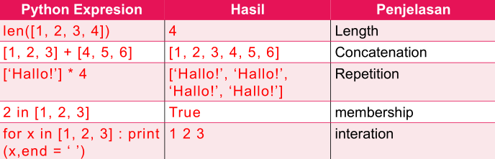
  - Indexing, slicinng, dan matrix
Karena list adalah urutan, pengindeksan dan pengiris bekerja dengan cara yang sama untuk list seperti yang mereka lakukan untuk string.
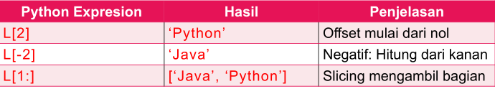

  - Method dan fungsi built-in
Python menyertakan fungsi built-in seperti beriku:
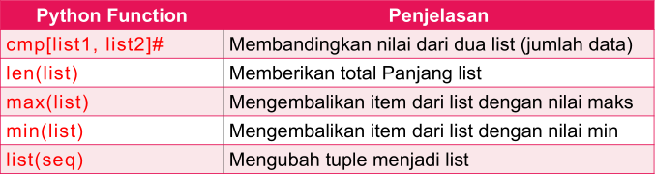
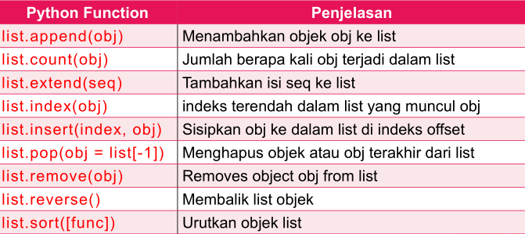

BAB III
TUGAS PENDAHULUAN

  - Pertanyaan
------

BAB IV
IMPLEMENTASI

  - Latihan
    - Latihan 1
Source Code Program list

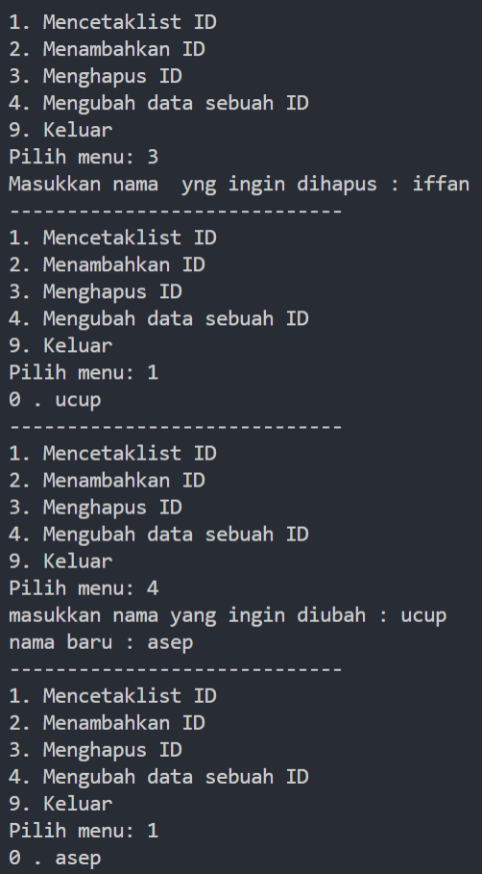
Print Screen Program
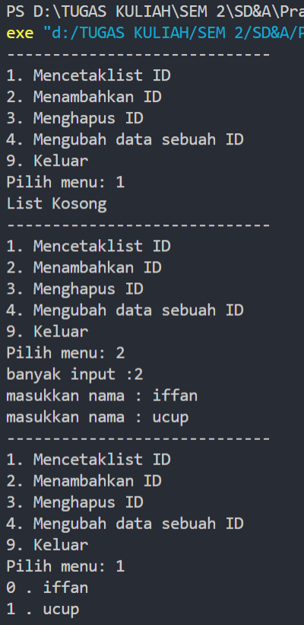

  - Tugas
    - Tugas 1
Source Code Program Identitas Mahasiswa

Print Screen Program
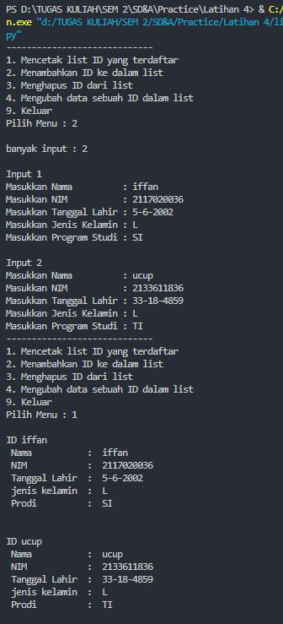
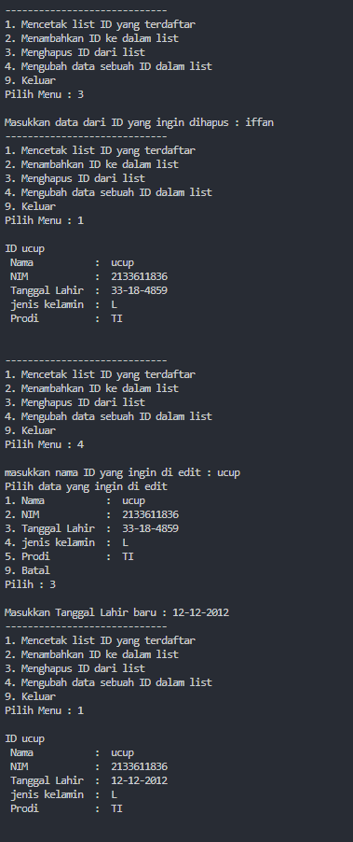

BAB V
PENUTUP

  - Kesimpulan
list dalam bahasa python mirip dengan array pada bahasa pemrograman lain. Dapat dibuat dengan membuat var = []. List berbeda dengan array karena list dapat di isi dengan berbagai macam tipe data sedangkan array hanya dapat di isi satu tipe data saja.
Sama seperti array, indeks atau posisi data dalam list di mulai dari 0. Dan kita dapat memanggil isi list dengan membuat var[i] dengan i adalah indeks data yang ingin diakses.
Kemudian kita juga bisa mengubah isi list dengan menggunakan method dan fungsi built-in yang ada pada python. Misalnya kita ingin menghapus sebuah data, maka ada fungsi del [i] untuk melakukannya.

  - Saran
- Semua materi dan contoh program yang ada di laporan ini masih cukup sederhana dan hanya dibuat untuk memenuhi kriteria tugas yang diberikan, jadi para pembaca diharapkan untuk dapat mengoptimalkan lagi programnya dan menambah materinya dengan melihat sumber-sumber lain yang bisa pembaca temukan.

